**Julian Tuwim** był jednym z najwybitniejszych polskich poetów, dramaturgów i satyryków XX wieku. Urodził się w 1894 Łodzi w rodzinie żydowskiej, a swoje dzieciństwo spędził w Piotrkowie Trybunalskim. Studiował na Uniwersytecie Warszawskim, gdzie poznał wielu przyszłych członków grupy literackiej Skamander. Tuwim był autorem zarówno poezji lirycznej, jak i utworów kabaretowych, które zdobyły ogromną popularność. Jego twórczość obejmowała różne gatunki literackie, w tym poezję dziecięcą, satyrę polityczną oraz teksty kabaretowe. Jako poeta, wyraźnie oddziaływał na kształtowanie języka polskiego, wprowadzając do niego nowatorskie formy i zabawy słowne. Jego najsłynniejsze wiersze to „Loczek”, „Ptasie radio”, „Kwiaty polskie” oraz „Wiosna”, które zdobyły ogromne uznanie zarówno w kraju, jak i za granicą. Po II wojnie światowej powrócił do Polski, gdzie kontynuował działalność literacką. Poza poezją pisał również teksty dla radia i telewizji, a jego twórczość stała się częścią polskiego kanonu literackiego. Julian Tuwim zmarł w 1953 roku w Warszawie.

Julian Tuwim to znakomity kandydat na patrona szkoły ze względu na jego ogromny dorobek literacki, wartości, które propagował, oraz jego wpływ na kulturę i edukację. Był **mistrzem słowa,** stworzył wiele ponadczasowych wierszy dla dzieci, takich jak Lokomotywa, Słoń Trąbalski czy Okulary. Jego twórczość bawi i uczy kolejne pokolenia. P**romował miłości do języka polskiego** – jako poeta i językoznawca uwielbiał zabawy słowne i eksperymentowanie z językiem, co może inspirować uczniów do rozwijania swoich zdolności literackich. Tuwim był patriotą, który w swojej twórczości sprzeciwiał się niesprawiedliwości, walczył z nietolerancją i angażował się w sprawy społeczne. Jego wiersze nie tylko bawią, ale i uczą ważnych wartości, takich jak szacunek do innych, odpowiedzialność, uczciwość i empatia. Jego twórczość jest przystępna i atrakcyjna dla młodych ludzi, co sprawia, że patronat Tuwima nad szkołą może inspirować uczniów do czytania i rozwijania kreatywności.

**Park Krajobrazowy Wzniesień Łódzkich** to malowniczy obszar chroniony, znajdujący się w centralnej Polsce, w województwie łódzkim. Został utworzony w 1990 roku i obejmuje tereny o powierzchni około 170 km². Park charakteryzuje się urozmaiconym krajobrazem, z licznymi wzniesieniami, dolinami i rzekami. Wzniesienia Łódzkie są pozostałością po okresie lodowcowym, co sprawia, że teren jest bogaty w formy polodowcowe, takie jak moreny, jeziora i zagłębienia. Na jego obszarze znajduje się wiele cennych siedlisk roślinnych i zwierzęcych, w tym lasy liściaste, łąki i torfowiska. Park jest miejscem występowania rzadkich gatunków roślin, takich jak storczyki, a także licznych ptaków i ssaków, jak dziki, jelenie czy sarny. Tereny te stanowią doskonałe miejsce do uprawiania turystyki pieszej i rowerowej, a także do obcowania z naturą. W parku znajduje się szereg ścieżek edukacyjnych, które umożliwiają poznanie bogactwa przyrodniczego tego regionu. Oprócz walorów przyrodniczych, park jest również interesujący pod względem kulturowym, ponieważ przez jego teren przebiegają liczne szlaki turystyczne oraz historyczne. Dzięki odpowiedniej ochronie, Park Krajobrazowy Wzniesień Łódzkich stanowi ważny element ochrony przyrody i zachowania bioróżnorodności w regionie.

Dąbrówka Duża to miejscowość położona w pobliżu Parku Krajobrazowego Wzniesień Łódzkich, co sprawia, że ma bliskie związki z tym obszarem chronionym. Wieś znajduje się na wschodnich obrzeżach parku, co oznacza, że jej mieszkańcy i turyści mogą korzystać z walorów przyrodniczych oraz krajobrazowych tej wyjątkowej okolicy. Z uwagi na bliskość parku, Dąbrówka Duża leży w strefie wpływów ekologicznych i może pełnić rolę bramy do turystyki pieszej i rowerowej w Parku Krajobrazowym Wzniesień Łódzkich. Związki te mają również wymiar edukacyjny, ponieważ lokalna społeczność ma szansę uczestniczyć w działaniach na rzecz ochrony przyrody parku, np. w ramach projektów edukacyjnych czy monitoringu bioróżnorodności.

Nadanie szkole imienia Parku Narodowego Wzniesień Łódzkich podkreśla wagę ochrony przyrody i kształtowania postaw proekologicznych, aktywności fizycznej wśród uczniów. Może inspirować szkołę do organizowania zajęć terenowych, warsztatów, konkursów, wycieczek, rajdów terenowych, które weszły już do tradycji naszej szkoły. Szkoła z imieniem nawiązującym do parku narodowego wyróżniałaby się wśród innych placówek edukacyjnych. Może to przyciągnąć uwagę społeczności lokalnej oraz partnerów zainteresowanych ekologią i edukacją przyrodniczą. Patronat parku narodowego może ułatwić współpracę ze specjalistami, leśnikami, ekologami i naukowcami, co wzbogaci ofertę edukacyjną szkoły, a także umożliwi wspólne projekty z instytucjami ochrony środowiska oraz organizacjami ekologicznymi.

**Janina Kopaczowa** była nauczycielką uczącą w Szkole Podstawowej w Dąbrówce Dużej, znaną w lokalnej społeczności. Informacje o niej pojawiają się w Kronice Szkolnej.

Jej rola jako nauczycielki miała duże znaczenie dla mieszkańców Dąbrówki Dużej oraz dla rozwoju edukacji w tym regionie. Osoby takie jak Janina Kopaczowa, pełne dobroci i poświęcające się dla innych odgrywają kluczową rolę w kształtowaniu młodego pokolenia i wpływają na życie społeczności lokalnych.

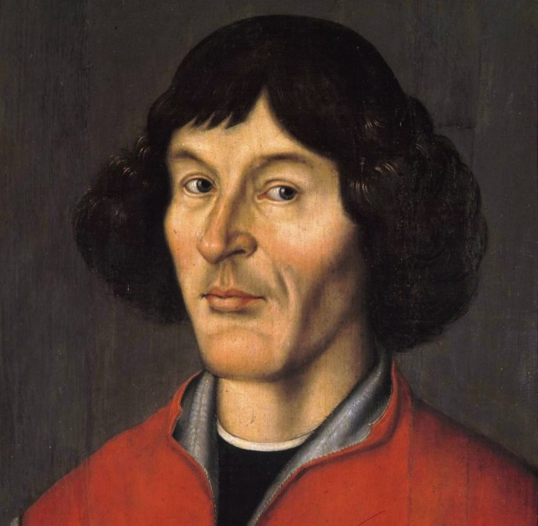**Mikołaj Kopernik** urodził się 19 lutego 1473 roku w Toruniu. Był astronomem, matematykiem, lekarzem i duchownym. Studiował na Uniwersytecie Krakowskim, a następnie we Włoszech, gdzie pogłębiał wiedzę z zakresu astronomii i prawa. Jego największym dziełem było „O obrotach sfer niebieskich”. w którym przedstawił heliocentryczną teorię budowy wszechświata. Twierdził, że Ziemia krąży wokół Słońca, co było sprzeczne z ówczesnymi poglądami. Jego teoria zapoczątkowała rewolucję naukową i zmieniła sposób postrzegania kosmosu. Oprócz astronomii zajmował się także ekonomią i administracją, pełniąc funkcję kanonika warmińskiego. Pracował jako lekarz i strateg w czasie wojny polsko-krzyżackiej. Zmarł 24 maja 1543 roku we Fromborku. Jego odkrycia miały ogromny wpływ na rozwój nauki i nowożytnej astronomii.

Mikołaj Kopernik to postać, która doskonale nadaje się na patrona szkoły ze względu na swoje osiągnięcia, wartości oraz wpływ na rozwój nauki i myślenia krytycznego. Był wielkim uczonym i odkrywcą - dokonał jednego z najważniejszych odkryć w historii nauki, które zmieniło sposób, w jaki ludzie postrzegali wszechświat. Jest symbolem odwagi intelektualnej – nie bał się kwestionować powszechnie przyjętych teorii i szukać prawdy, mimo że jego odkrycia były sprzeczne z ówczesnymi przekonaniami. Był nie tylko astronomem, ale także matematykiem, lekarzem, ekonomistą i prawnikiem. Jego przykład pokazuje, jak ważna jest interdyscyplinarność i wszechstronna edukacja. Może być wzorem dla wielu młodych ludzi. Jego determinacja, pracowitość i pasja do nauki mogą inspirować młodzież do rozwijania swoich talentów i zainteresowań. Kopernik angażował się w życie społeczne, pracował jako urzędnik i obrońca kraju, co pokazuje, że nauka i odpowiedzialność obywatelska mogą iść w parze.

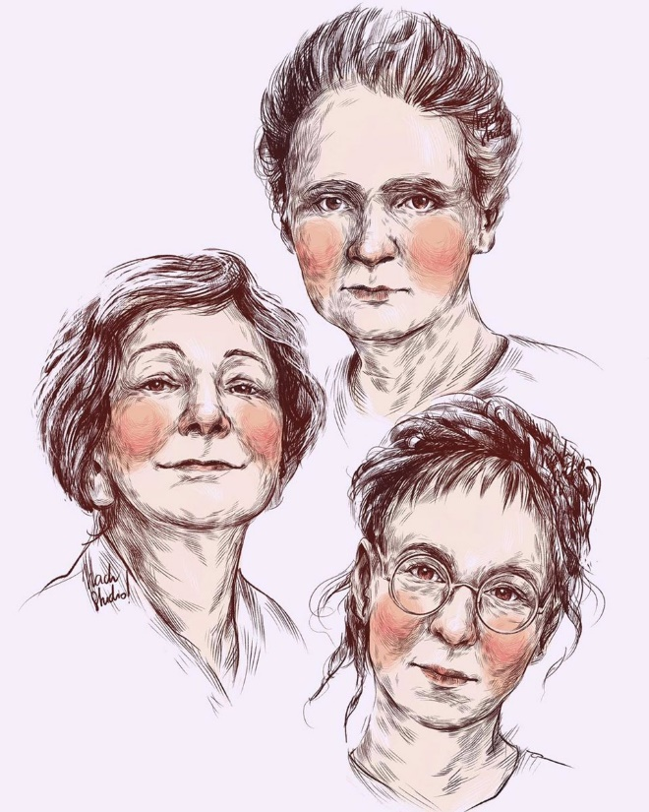**Noblistki polskie**

Szkoła w Dąbrówce Dużej, przyjmując imię polskich noblistek uhonoruje wybitne postacie takie jak Maria Skłodowska-Curie, Wisława Szymborska czy Olga Tokarczuk. To kobiety, które swoją pracą i talentem przyczyniły się do rozwoju nauki, literatury i kultury na całym świecie. Ich imię byłoby symbolem aspiracji do wielkości i dążenia do wiedzy. **Patronki byłyby inspiracją dla uczniów.** Patronat noblistek może inspirować dzieci i młodzież do rozwijania swoich pasji, odwagi w nauce i dążenia do osiągnięć na najwyższym poziomie. Ich historie pokazują, że ciężka prac i determinacja prowadzą do sukcesu. Każda z polskich noblistek reprezentuje inne dziedziny: naukę (Maria Skłodowska-Curie), literaturę (Wisława Szymborska, Olga Tokarczuk) czy pokojowe działania (np. działalność społeczna i edukacyjna). Szkoła mogłaby propagować te wartości w codziennej edukacji. Tym wyborem w**zmacnialibyśmy rolę kobiet w historii i edukacji**. Wybór polskich noblistek jako patronek szkoły pokazuje, że kobiety mają ogromny wkład w naukę, kulturę i rozwój społeczeństwa, co może być szczególnie ważne dla uczennic, dając im pozytywne wzorce do naśladowania. Imię polskich noblistek wyróżniłoby szkołę w skali regionu i kraju, podkreślając jej nowoczesne podejście do edukacji i wychowania młodych ludzi w duchu ambitnych dążeń i osiągnięć.

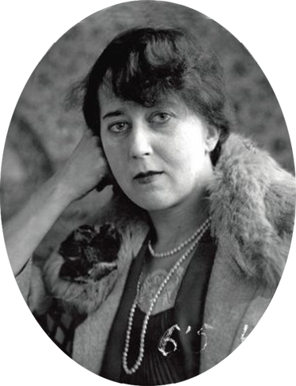**Maria Pawlikowska-Jasnorzewska** (1891–1945) była polską poetką, dramatopisarką i jedną z najwybitniejszych przedstawicielek dwudziestolecia międzywojennego. Urodziła się w Krakowie w artystycznej rodzinie Kossaków, co miało duży wpływ na jej twórczość. Zadebiutowała w 1922 roku tomikiem Niebieskie migdały, który zapoczątkował jej popularność jako autorki subtelnej poezji miłosnej. Jej twórczość charakteryzowała się lekkością, liryzmem i nowatorskim podejściem do tematów uczuciowych. W okresie międzywojennym wydała wiele tomików poezji, m.in. Pocałunki (1926) i Surowy jedwab (1932). Była także autorką dramatów, często poruszających tematykę emancypacji kobiet. W czasie II wojny światowej wyemigrowała do Wielkiej Brytanii, gdzie pisała utwory antywojenne i patriotyczne. Jej ostatnie lata życia były naznaczone chorobą nowotworową, na którą zmarła w 1945 roku. Mimo przedwczesnej śmierci jej twórczość pozostaje inspiracją dla kolejnych pokoleń poetów. Do dziś jest ceniona za swój wyjątkowy styl i wrażliwość poetycką.

Szkoła powinna nosić imię Marii Pawlikowskiej- Jasnorzewskiej, ponieważ była wybitną poetką, której twórczość inspirowała i nadal inspiruje kolejne pokolenia do odkrywania piękna języka i emocji. Jej wiersze, pełne subtelności i wrażliwości, uczą młodzież dostrzegania magii codzienności oraz rozwijania wyobraźni. Ponadto jej odwaga i niezależność mogą stanowić wzór dla uczniów, zachęcając ich do wyrażania siebie i dążenia do realizacji marzeń.

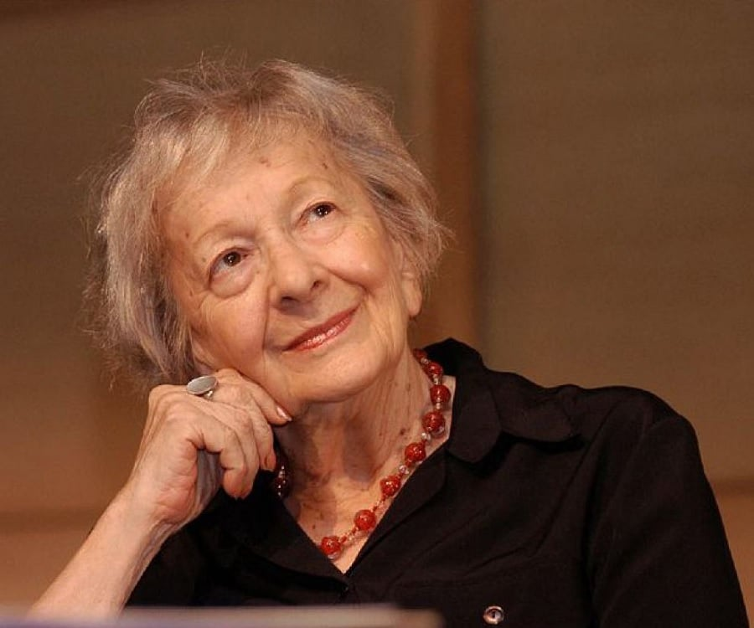**Wisława Szymborska** była jedną z najwybitniejszych polskich poetek i eseistek, laureatką Nagrody Nobla w dziedzinie literatury w 1996 roku. Urodziła się w 1923 roku w Bninie (obecnie część Kórnika), a dzieciństwo spędziła w Krakowie, gdzie przez większość życia mieszkała. Jej twórczość charakteryzowała się ironią, precyzyjnością oraz głęboką refleksją nad ludzką kondycją i naturą świata. Debiutowała w 1945 roku, publikując w prasie swoje pierwsze wiersze. Szymborska była również autorką esejów i przekładów, a jej teksty były tłumaczone na wiele języków. W swoich utworach poruszała tematy filozoficzne, egzystencjalne i społeczne, często łącząc humor z powagą. Zyskała uznanie zarówno w kraju, jak i za granicą, a jej wiersze cieszyły się dużym zainteresowaniem czytelników. Poetka była osobą skrytą i niechętną do życia publicznego, co czyniło ją tajemniczą postacią. Wśród jej najbardziej znanych książek znajdują się zbiory *Sto pociech, Wiersze wybrane* oraz *Początek*. Zmarła w 2012 roku w Krakowie. Wisława Szymborska pozostaje jedną z najważniejszych postaci współczesnej literatury polskiej.

Twórczość Poetki porusza uniwersalne tematy ludzkiej egzystencji, skłaniając do refleksji nad światem i człowiekiem. Jej dorobek literacki wyróżnia się głęboką mądrością, ironią i poczuciem humoru, które mogą inspirować młodych ludzi do poszukiwań intelektualnych i twórczości. Wybór Szymborskiej na patrona szkoły będzie symbolem wartości, takich jak krytyczne myślenie, empatia i szacunek dla słowa.

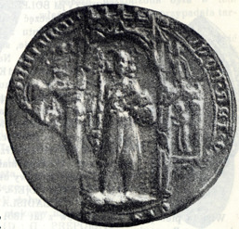**Książę Władysław Łęczycki** , bratanek Władysława Łokietka (z dynastii Piastów) władał ziemią łęczycką, a jego działania miały wpływ na rozwój tej części Polski. W dokumentach podpisanych przez księcia po raz pierwszy wymieniona jest nazwa wsi Dąbrówka (1332 rok). We wspomnianym przywileju książę zwalnia 14 wsi i ich mieszkańców, w tym także Dąbrówkę, Niesułków i Łódź m. in. z podatków, posług oraz sądownictwa na rzecz biskupstwa włocławskiego. Dąbrówka Duża znajduje się w tym obszarze lub była pod wpływem jego rządów, nadanie jego imienia mogłoby podkreślić lokalne dziedzictwo historyczne. Jako przedstawiciel dynastii Piastów, Władysław Łęczycki był częścią ważnej epoki w kształtowaniu polskiej państwowości. Jego imię mogłoby przypominać uczniom o początkach polskiej historii i znaczeniu regionalnych władców. Wiele szkół nosi imiona znanych postaci historycznych, ale książęta łęczyccy są rzadziej wybierani jako patroni. Nadanie takiego imienia mogłoby wyróżnić szkołę i podkreślić jej unikalny charakter.

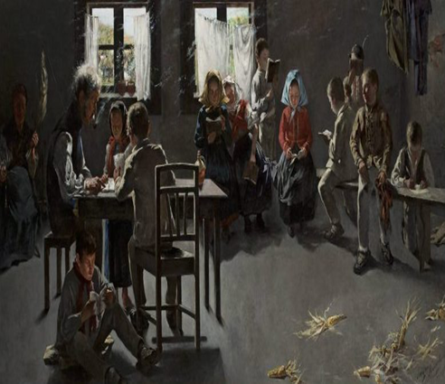**Sołtys Józef Wasiak** urodził się w 1830 r. w mieście Kazimierz. Jako kilkuletnie dziecko przeprowadził się z rodzicami do wsi Polik. Swoje losy związał z Dąbrówką w roku 1849, żeniąc się z miejscową panną Katarzyną Fortuną. W wieku 26 lat został sołtysem wsi z poparcia wszystkich gospodarzy. Jego imię pojawia się w związku

Fr. obrazu F. Wędrychowskiego Szkoła w wiejskiej chacie

z pierwszymi znanymi zapisami dotyczącymi szkolnictwa w Dąbrówce w gazecie Kmiotek. Pismo tygodniowe ilustrowane Nr. 9 pochodzącej z 1861 roku. Wspomina się go tam jako przykładnego gospodarza i opisuje mobilizację gospodarzy z Dąbrówki dążących do zapewnienia podstawowej edukacji swoim pociechom. Sołtys nie tylko umiał czytać i pisać, ale zachęcał innych do nauki. To dzięki jego staraniom utworzono być może pierwszą w Dąbrówce ochronkę, w której uczyło się kilkadziesiąt dzieci. Sam sołtys, kiedy miał tylko czas, to spędzał go na czytaniu innym mieszkańcom.

Nadanie szkole w Dąbrówce Dużej imienia sołtysa Józefa Wasiaka jest uzasadnione z kilku powodów: Józef Wasiak był zasłużonym sołtysem, który aktywnie działał na rzecz społeczności Dąbrówki Dużej, jego imię mogłoby być uhonorowaniem jego wkładu w rozwój wsi i poprawę warunków życia mieszkańców; promocją edukacji, ponieważ sołtys wspierał szkołę i działał na rzecz młodzieży. Jego postać może być wzorem dla uczniów, inspirując ich do aktywności społecznej i patriotyzmu. Nadanie szkole imienia lokalnego bohatera umocniłoby poczucie tożsamości wśród uczniów i mieszkańców, podkreślając znaczenie lokalnej historii i wspólnoty.

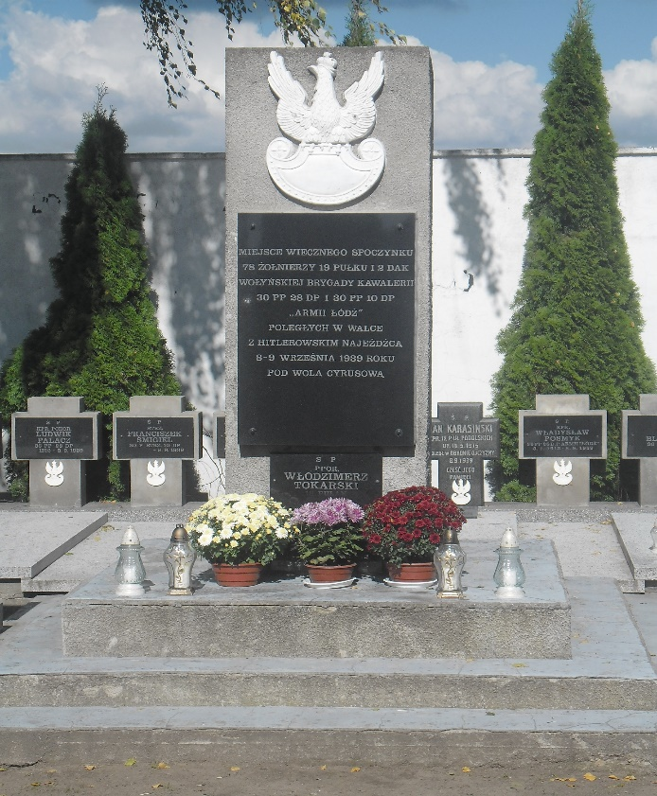 **Bohaterowie Września 1939 r.**

Nadanie Szkole Podstawowej w Dąbrówce Dużej imienia "Bohaterów Września 1939" ma na celu upamiętnienie heroizmu polskich żołnierzy i ludności cywilnej podczas kampanii wrześniowej, kiedy to Polska stawiła opór agresji niemieckiej i sowieckiej.

W regionie Dąbrówki Dużej, podobnie jak w wielu innych miejscach Polski, miały miejsce wydarzenia związane z wrześniem 1939 roku. Na przykład, w pobliskiej Dąbrówce Małej, już 1 września 1939 roku niemiecki samolot ostrzeliwał miejscowość, a 3 września wojska niemieckie zajęły teren bez większych walk, po wcześniejszej ewakuacji części urzędników i służb porządkowych. W kompleksie leśnym na wschód od Poćwiardówki 8 września miała miejsce bitwa, która w literaturze została nazwana bitwą pod Wolą Cyrusową. Żołnierze, którzy polegli w tej potyczce pochowani zostali na tamtejszym cmentarzu. Uczniowie naszej szkoły corocznie składają im hołd, odwiedzając cmentarz w okresie świąt listopadowych.

Wybór takiego patrona podkreśla wartości patriotyzmu, odwagi i poświęcenia, stanowiąc wzór dla uczniów. Ma na celu uczczenie pamięci tych, którzy bronili ojczyzny, oraz edukację młodego pokolenia w duchu patriotyzmu i szacunku dla historii.

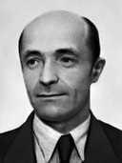 **Profesor Jan Dylik** (1905–1973) był wybitnym polskim geografem i geomorfologiem, który znacząco przyczynił się do rozwoju nauk o rzeźbie terenu. Jego badania koncentrowały się na procesach geomorfologicznych, zwłaszcza w obszarach polodowcowych. Był profesorem Uniwersytetu Łódzkiego i współtwórcą tamtejszej szkoły geomorfologicznej. Wiele jego prac dotyczyło wpływu czynników klimatycznych i geologicznych na kształtowanie krajobrazu. Jako ceniony naukowiec brał udział w międzynarodowych konferencjach i współpracował z badaczami z różnych krajów. Dylik miał również związki z Dąbrówką Dużą, gdzie prowadził badania terenowe nad formami rzeźby polodowcowej. Obszar ten dostarczał mu cennych danych do analiz nad procesami geomorfologicznymi. Jego prace przyczyniły się do lepszego zrozumienia historii geologicznej regionu. Dzięki niemu polska geomorfologia zyskała uznanie na arenie międzynarodowej. Do dziś jego dorobek naukowy jest wykorzystywany w badaniach nad ewolucją krajobrazu.

Szkoła powinna przyjąć imię profesora Jana Dylika, ponieważ jego dokonania miały ogromne znaczenie dla polskiej i światowej geografii. Był także cenionym nauczycielem akademickim, który kształcił kolejne pokolenia naukowców. Był zaangażowany w ochronę środowiska i propagowanie zrównoważonego rozwoju. Jako członek licznych towarzystw naukowych przyczynił się do promocji polskiej nauki na arenie międzynarodowej. Jego postawa badawcza i etos pracy mogą stanowić wzór do naśladowania dla uczniów i nauczycieli.

 **Ochrona Przyrody**

Szkoła powinna przyjąć jej imię, ponieważ od lat ten kierunek wpisuje się w działania naszej placówki. Podkreśli to jej zaangażowanie w edukację ekologiczną. Takie imię może inspirować uczniów do dbania o środowisko i kształtować ich postawy proekologiczne. W okolicy szkoły znajdują się cenne przyrodniczo tereny, które warto chronić i promować. Edukacja ekologiczna jest kluczowa w dobie kryzysu klimatycznego, a nazwa szkoły może wspierać te wartości. Imię Ochrony Przyrody nawiązuje do globalnych wyzwań, takich jak zmniejszanie zanieczyszczeń i ochrona gatunków zagrożonych. Może to zachęcić uczniów do angażowania się w akcje ekologiczne, np. sadzenie drzew czy sprzątanie okolicy. Szkoła z taką nazwą mogłaby organizować specjalne projekty przyrodnicze i współpracować z organizacjami ekologicznymi. Promowałaby też zdrowy tryb życia, np. przez ścieżki edukacyjne czy ogródki szkolne. Nazwa podkreślałaby lokalne dziedzictwo przyrodnicze i potrzebę jego ochrony. Wyróżniłaby szkołę na tle innych placówek, nadając jej unikalny charakter. Rodzice i społeczność lokalna mogliby być bardziej zaangażowani w działania na rzecz natury. Uczniowie uczyliby się odpowiedzialności za środowisko już od najmłodszych lat. Taka nazwa to inwestycja w przyszłość – młode pokolenie świadomych ekologicznie obywateli. Przyjęcie takiej nazwy to także krok w stronę lepszej przyszłości dla całej planety. Byłby to wyraz nowoczesnego i świadomego podejścia do edukacji.

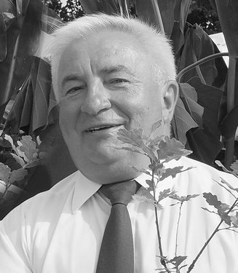 **Hieronim Andrzejewski** (1958–2020) był cenionym przyrodnikiem i działaczem na rzecz ochrony środowiska, pełniącym funkcję dyrektora Zespołu Parków Krajobrazowych Województwa Łódzkiego. Był pasjonatem przyrody i turystyki, związanym zawodowo z parkami krajobrazowymi przez ponad 20 lat. Jako propagator wiedzy przyrodnicze i edukacji ekologicznej, organizował liczne rajdy i wycieczki, a także tworzył ścieżki edukacyjne i szlaki turystyczne, w tym szlak rowerowy po Parku Krajobrazowym Wzniesień Łódzkich. W 2002 roku był jednym z założycieli Towarzystwa Ochrony Krajobrazu w Łodzi i pełnił funkcję jego prezesa. Był również przewodniczącym Regionalnej Rady Ochrony Przyrody w Łodzi. Jego zaangażowanie w edukację ekologiczną przyczyniło się do zwiększenia świadomości ekologicznej w regionie. Jako autor publikacji przyrodniczych, dzielił się swoją wiedzą i doświadczeniem z szerszym gronem odbiorców. Jego praca miała istotny wpływ na kształtowanie postaw proekologicznych wśród mieszkańców województwa łódzkiego.

Nadanie imienia Hieronima Andrzejewskiego Szkole w Dąbrówce Dużej byłoby uhonorowaniem jego wkładu w edukację ekologiczną i ochronę przyrody. Taki patron mógłby inspirować uczniów do troski o środowisko naturalne i aktywnego uczestnictwa w działaniach na rzecz jego ochrony. Jego życie i działalność stanowią wzór zaangażowania i pasji, które warto promować wśród młodzieży. Imię Hieronima Andrzejewskiego jako patrona szkoły podkreśliłoby znaczenie edukacji ekologicznej w procesie kształcenia młodych pokoleń. Byłby to również wyraz uznania dla jego osiągnięć i trwałego wpływu na społeczność lokalną. Nadanie szkole jego imienia mogłoby również zacieśnić więzi między placówką a lokalnymi inicjatywami na rzecz ochrony środowiska. Taki patronat mógłby zachęcić uczniów do kontynuowania jego dzieła i angażowania się w projekty ekologiczne.

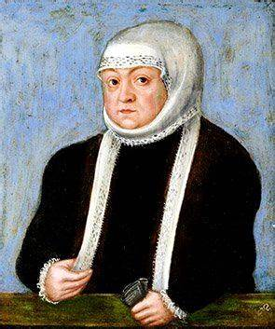**Bona Sforza**, urodzona 2 lutego 1494 roku w Mediolanie, była córką księcia Sforzy, Jana Galasa, i Izabeli Aragońskiej. W 1518 roku poślubiła Zygmunta I Starego, króla Polski, co umożliwiło jej zostanie królową Polski. Jako matka pięciorga dzieci, w tym przyszłego króla Zygmunta II Augusta, miała duży wpływ na polską politykę. Była osobą wykształconą i ambitną, potrafiła zarządzać majątkiem i prowadzić dyplomację. Z jej inicjatywy na dworze polskim zaczęły pojawiać się włoskie wpływy artystyczne, a także włoska kuchnia, która na stałe weszła do polskiej tradycji. Była również patronką sztuki, wspierając rozwój renesansu w Polsce. W czasie swojej kadencji jako królowa, Bona zajmowała się również kwestiami gospodarczymi, wprowadzając reformy, które miały na celu poprawę sytuacji finansowej państwa. Jednym z jej największych osiągnięć była modernizacja rolnictwa, w szczególności rozwój upraw roślin włoskich, takich jak oliwki, winorośl czy warzywa. Niestety, jej rządy nie były pozbawione trudności – jej relacje z dworem i szlachtą często bywały napięte, a niektóre decyzje spotkały się z oporem. Po śmierci męża, Zygmunta I Starego, Bona wróciła do Włoch, gdzie żyła w biedzie aż do swojej śmierci w 1557 roku. Mimo to, pozostawiła po sobie niezatarte ślady w polskiej historii i kulturze. Jej życie to przykład silnej woli, mądrości politycznej i zdolności adaptacyjnych.

Szkoła powinna przyjąć imię Bony Sforzy, ponieważ była ona kobietą wybitną, która pomogła ukształtować polską historię i kulturę, wnosząc do naszego kraju bogate tradycje włoskie. Jej działalność gospodarcza, kulturowa i polityczna stanowi wzór dla uczniów, którzy powinni czerpać z jej życiowej mądrości i determinacji. Bona Sforza to także postać, która przez swoje działania na rzecz edukacji i kultury zasługuje na pamięć i szacunek.

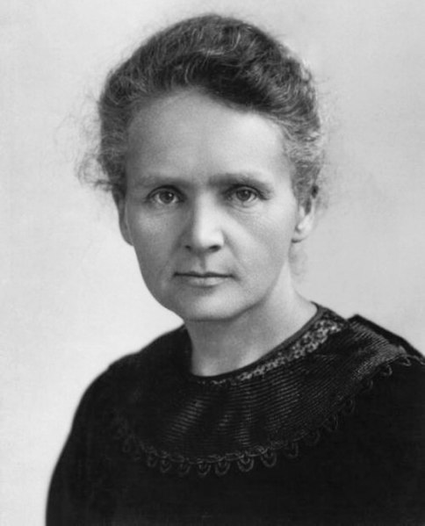**Maria Skłodowska-Curie** była wybitną polską uczoną, która zapisała się w historii jako dwukrotna laureatka Nagrody Nobla. Urodziła się 7 listopada 1867 roku w Warszawie, a swoją karierę naukową rozpoczęła we Francji, gdzie podjęła studia na Sorbonie. Już od najmłodszych lat wykazywała się niezwykłą inteligencją i ciekawością świata. W 1891 roku rozpoczęła studia na Wydziale Fizyki Uniwersytetu Paryskiego, gdzie poznała swojego przyszłego męża, Pierre’a Curie. Ich wspólna praca naukowa nad promieniotwórczością przyniosła im wielki sukces.

W 1903 roku Maria Skłodowska-Curie, wspólnie z mężem i Henri Becquerelem, otrzymała Nagrodę Nobla w dziedzinie fizyki za odkrycia związane z promieniotwórczością. Po tragicznym wypadku, w którym zginął jej mąż, Maria kontynuowała badania i w 1911 roku otrzymała drugą Nagrodę Nobla, tym razem w dziedzinie chemii, za odkrycie radonu i polonu. Jako pierwsza kobieta w historii zdobyła Nobla, a także jako jedyna osoba zdobyła tę nagrodę w dwóch różnych dziedzinach naukowych. Skłodowska-Curie stała się symbolem poświęcenia, determinacji i pasji do nauki.

Poświęciła swoje życie nie tylko nauce, ale także pomocy ludziom. Podczas I wojny światowej organizowała mobilne laboratoria rentgenowskie, które pomagały w leczeniu rannych żołnierzy. Zmarła 4 lipca 1934 roku na skutek choroby związanej z długotrwałą ekspozycją na promieniowanie.

Szkoła powinna przyjąć imię Marii Skłodowskiej-Curie, ponieważ jej życie jest przykładem ciężkiej pracy, pasji, determinacji i niezłomnej woli w dążeniu do celu. Była pionierką w swojej dziedzinie, przełamując bariery społeczne, stanowiąc inspirację dla kolejnych pokoleń naukowców i badaczy. Jej osiągnięcia naukowe i społeczne miały ogromny wpływ na rozwój współczesnej nauki.

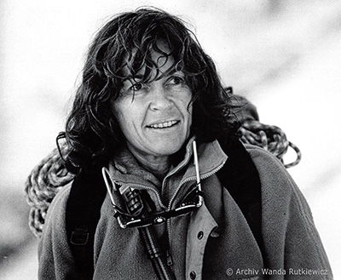**Wanda Rutkiewicz** (1943–1992) była jedną z najwybitniejszych polskich himalaistek i alpinistek, która zapisała się w historii jako pierwsza Polka, która zdobyła Mount Everest w 1978 roku. Urodziła się w Płocku, a swoją pasję do wspinaczki górskiej odkryła w młodym wieku. W 1965 roku ukończyła studia na Wydziale Inżynierii Lądowej Politechniki Warszawskiej. Rutkiewicz była również pionierką wspinaczki kobiecej w Polsce i na świecie. Jej niezwykłe osiągnięcia obejmowały m.in. zdobycie szczytu K2 (1986), co stanowiło jedno z najbardziej wymagających wyzwań w historii alpinistyki.

Wanda Rutkiewicz była osobą, która nigdy nie poddawała się w dążeniu do celu, mimo licznych trudności i niebezpieczeństw związanych z jej działalnością. Była także symbolem siły woli, determinacji oraz odwagi w pokonywaniu nie tylko trudności górskich, ale i stereotypów związanych z kobietami w alpinistyce. W swoim życiu pokonała wiele przeszkód, zyskując szacunek zarówno w Polsce, jak i na świecie. Niestety, zginęła podczas próby zdobycia Kanczendzongi w 1992 roku, pozostawiając po sobie niezatarte ślady w historii górskiej wspinaczki.

Szkoła powinna przyjąć imię Wandy Rutkiewicz, ponieważ jej życie i dokonania stanowią wzór do naśladowania dla młodych ludzi. Była osobą, która z determinacją dążyła do realizacji swoich pasji, niezależnie od przeciwności losu. Jej osiągnięcia w dziedzinie alpinizmu udowodniły, że wytrwałość i odwaga są kluczowe do pokonywania własnych ograniczeń. Ponadto, Wanda Rutkiewicz stanowi przykład pozytywnego wpływu kobiety na rozwój dziedzin tradycyjnie zdominowanych przez mężczyzn, co może stanowić inspirację dla uczniów w dążeniu do równych szans i rozwoju osobistego.

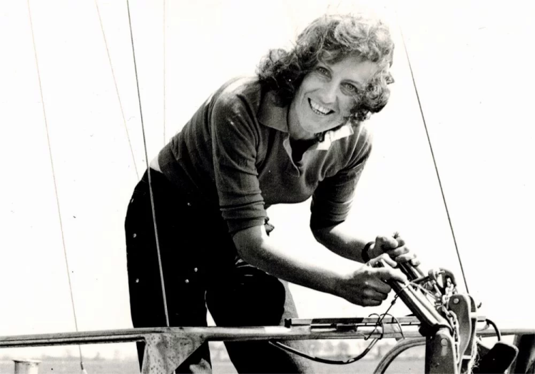**Krystyna Chojnowska- Liskiewicz** to pierwsza Polka, która opłynęła świat jachtem. Urodziła się 15 maja 1945 roku w Warszawie. Już od dzieciństwa wykazywała zainteresowanie morzem i żeglarstwem. W 1976 roku uzyskała uprawnienia do prowadzenia jachtów morskich. W 1978 roku rozpoczęła swoją największą podróż – samotną wyprawę dookoła świata na jachcie „Mazurek”. Przez ponad dwa lata żeglowała po oceanach, stając się symbolem odwagi i determinacji. W 1980 roku, po powrocie do Polski, była bohaterką narodową, a jej wyprawa stała się inspiracją dla wielu. Chojnowska-Liskiewicz była również autorką książek, w których opisała swoje przeżycia z morskiej wyprawy. Całe życie związane było z promocją żeglarstwa, a jej osiągnięcia zostały docenione licznymi odznaczeniami i nagrodami. Była nie tylko żeglarką, ale i działaczką na rzecz rozwoju sportów wodnych w Polsce. Dzięki swojej pasji i wytrwałości stała się wzorem dla wielu młodych ludzi, którzy marzyli o przygodach na morzu. Zginęła tragicznie w 2001 roku, jednak jej dorobek pozostaje niezatarte w historii polskiego żeglarstwa.

Szkoła powinna przyjąć imię Krystyny Chojnowskiej-Liskiewicz, ponieważ była ona symbolem odwagi, wytrwałości i dążenia do realizacji marzeń. Jej dokonania stanowią przykład determinacji w pokonywaniu trudności, co może inspirować młodzież do podejmowania wyzwań i rozwijania pasji. Wybór jej imienia to także sposób na upamiętnienie kobiety, która wniosła znaczący wkład w rozwój polskiego żeglarstwa, pokazując, że nie ma rzeczy niemożliwych.

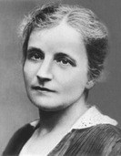**Irena Kosmowska**, ur. 1879 w Warszawie, była wybitną nauczycielką i działaczką społeczną, której życie było poświęcone edukacji oraz pracy na rzecz kobiet. Ukończyła studia na Wydziale Pedagogicznym Uniwersytetu Warszawskiego, a swoją karierę zawodową rozpoczęła jako nauczycielka w warszawskich szkołach. W 1905 roku, w okresie walki o prawa kobiet, zaangażowała się w ruch feministyczny, walcząc o równouprawnienie i edukację dziewcząt. Kosmowska była także założycielką jednej z pierwszych szkół średnich dla dziewcząt w Polsce, gdzie stawiała na rozwój intelektualny i społeczny swoich podopiecznych. W swojej pracy pedagogicznej kierowała się przekonaniem, że edukacja jest fundamentem budowania społeczeństwa obywatelskiego.

Była autorką podręczników i prac naukowych, które stały się podstawą współczesnej edukacji w Polsce. Kosmowska nie tylko nauczała, ale również organizowała kursy i szkolenia dla nauczycieli, propagując nowoczesne metody nauczania. W czasie I wojny światowej angażowała się w pomoc humanitarną i wspierała działania na rzecz dzieci i kobiet. Po wojnie kontynuowała działalność edukacyjną, a jej nazwisko stało się synonimem nowoczesnej szkoły opartej na szacunku do ucznia.

Irena Kosmowska pozostawiła po sobie niezatarte ślady w historii polskiego szkolnictwa. Jej oddanie edukacji i równości kobiet stanowi inspirację dla kolejnych pokoleń pedagogów. Dlatego też szkoła, nadając jej imię, upamiętnia nie tylko jej zasługi w dziedzinie edukacji, ale również wartości, które reprezentowała: dążenie do równości, szacunek dla każdego ucznia i pasję w nauczaniu.

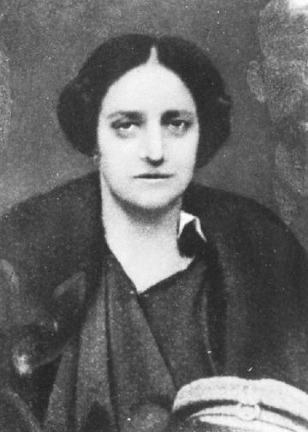**Aleksandra Szczerbińska** była żoną Józefa Piłsudskiego, jedną z ważniejszych postaci w życiu osobistym marszałka. Urodziła się 12 grudnia 1865 roku w rodzinie szlacheckiej w Wilnie. W młodości była aktywna społecznie, interesując się sprawami politycznymi oraz działalnością narodową. W 1887 roku poznała Józefa Piłsudskiego, który wtedy był młodym działaczem niepodległościowym. Ich małżeństwo, zawarte w 1899 roku, nie było łatwe i było pełne trudności, zarówno osobistych, jak i związanych z działalnością polityczną Piłsudskiego.

Aleksandra Szczerbińska była kobietą wykształconą, jednak z racji swoich obowiązków jako żona Piłsudskiego, często musiała zmagać się z samotnością i trudami życia z mężem, który był całkowicie oddany sprawie narodowej. Małżeństwo Piłsudskich nie było udane, a ich relacje pogarszały się w miarę jak Józef angażował się w coraz bardziej niebezpieczne misje polityczne. Mimo to, Aleksandra wspierała go w trudnych chwilach, choć nie była w pełni rozumiana w jego świecie politycznym.

W czasie I wojny światowej, gdy Piłsudski prowadził działania na rzecz niepodległości Polski, Aleksandra często była zmuszona do pozostawania w cieniu, w oczekiwaniu na męża. Po wojnie, gdy Piłsudski objął najwyższe stanowiska w państwie, Aleksandra żyła w cieniu jego kariery, a ich życie małżeńskie pozostawało wciąż w trudnym stanie. Z powodu rozbieżności w poglądach i stylu życia, małżeństwo Piłsudskich zakończyło się formalnie w 1921 roku, mimo że nigdy się nie rozwiedli. Aleksandra Szczerbińska zmarła 17 października 1935 roku. Pozostaje postacią ważną w historii Polski, która miała wpływ na życie osobiste i emocjonalne jednej z najwybitniejszych postaci w dziejach kraju.

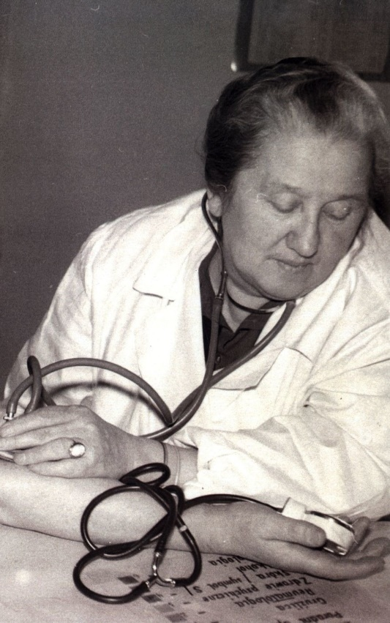**Stefania Perzanowska** była wybitną polską lekarką, specjalistką w zakresie medycyny. Urodziła się w 1921 roku w Polsce i już od młodych lat interesowała się medycyną, co skłoniło ją do podjęcia studiów na Wydziale Lekarskim Uniwersytetu Warszawskiego. Po ukończeniu studiów w 1946 roku rozpoczęła pracę w szpitalach i klinikach, zdobywając doświadczenie w różnych dziedzinach medycyny. Swoją karierę zawodową poświęciła przede wszystkim opiece nad pacjentami z choroba wewnętrznymi oraz ich rehabilitacji.

Perzanowska była znana ze swojej pasji i oddania pacjentom, wykazując się dużym profesjonalizmem oraz empatią. W ciągu swojej kariery zawodowej współpracowała z wieloma instytucjami medycznymi, gdzie prowadziła także badania naukowe, publikując prace z zakresu medycyny wewnętrznej. Uczestniczyła w licznych konferencjach medycznych, dzieląc się swoją wiedzą i doświadczeniem z kolegami po fachu.

Jej praca nie ograniczała się tylko do praktyki lekarskiej; była również zaangażowana w edukację młodszych pokoleń lekarzy. Stefania Perzanowska była ceniona za swoje podejście do pacjentów oraz nieustanne poszukiwanie nowych rozwiązań w leczeniu chorób przewlekłych. Zasłużyła się także w pracy organizacyjnej, pełniąc funkcje kierownicze w placówkach medycznych.

Oprócz pracy zawodowej, Perzanowska angażowała się w działalność społeczną, propagując zdrowy tryb życia oraz profilaktykę zdrowotną. Zyskała szacunek nie tylko w środowisku medycznym, ale także wśród pacjentów, którzy doceniali jej empatyczne podejście. Stefania Perzanowska zmarła w 2010 roku, pozostawiając po sobie niezatarte ślady w polskiej medycynie.

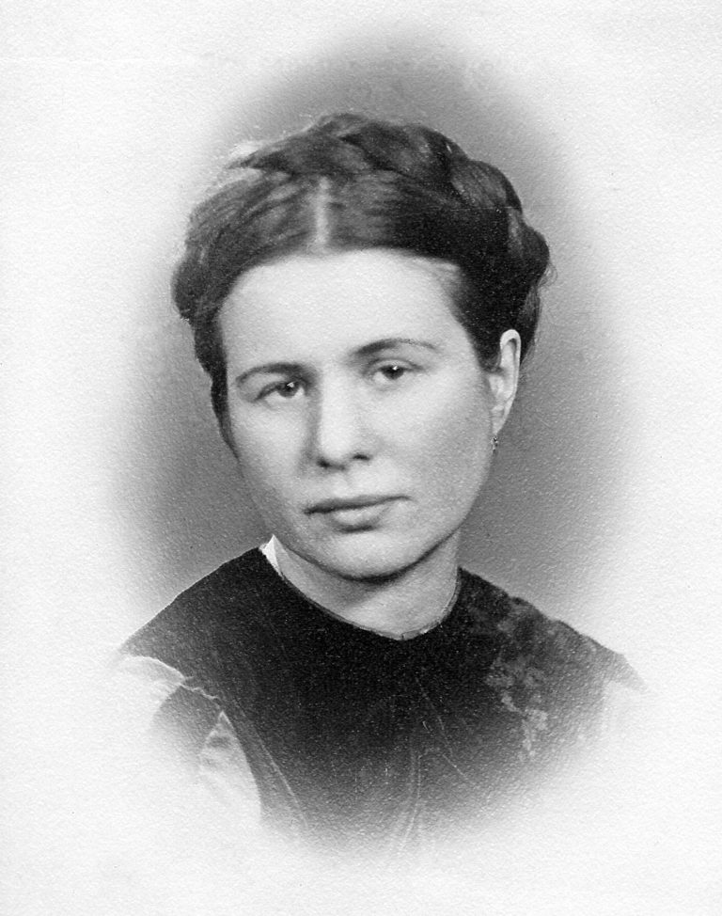**Irena Sendlerowa** była polską działaczką humanitarną, znaną przede wszystkim z ratowania dzieci żydowskich podczas II wojny światowej. Urodziła się 15 lutego 1910 roku w Warszawie, a zginęła 12 maja 2008 roku. W czasie wojny, jako pracownica Żegoty – organizacji pomocy Żydom – pomagała dzieciom żydowskim wydostać się z warszawskiego getta, fałszując dokumenty i przenosząc je do bezpiecznych miejsc poza gettem. W ciągu swojego życia uratowała około 2500 dzieci. Mimo ryzyka aresztowania przez Niemców, Sendlerowa nie poddała się i kontynuowała swoją działalność aż do momentu aresztowania przez Gestapo w 1943 roku. Po brutalnym śledztwie, udało jej się uciec przed śmiercią, dzięki pomocy współpracowników. Po wojnie kontynuowała pracę na rzecz osób potrzebujących, choć jej zasługi były przez wiele lat niedoceniane. Dopiero po 2000 roku zaczęto szerzej rozpoznawać jej działalność. Irena Sendlerowa stała się symbolem odwagi, poświęcenia i moralności w obliczu ekstremalnych zagrożeń. Jej historia jest świadectwem tego, jak jednostka może zmienić losy innych, nawet w najciemniejszych czasach.

Szkoła powinna przyjąć imię Ireny Sendlerowej, ponieważ jej życie jest doskonałym przykładem wartości, które warto pielęgnować i przekazywać młodemu pokoleniu. Sendlerowa uczy odwagi, empatii i odpowiedzialności za innych. Jej heroiczne czyny podczas wojny pokazują, jak ważna jest postawa przeciwstawiania się złu, nawet w obliczu niebezpieczeństwa. Przykład Ireny Sendlerowej jest inspiracją do budowania wrażliwości na potrzeby innych oraz szacunku do ludzkiego życia i godności.